|  |  |  |
| --- | --- | --- |
| *Spécialité Math Première groupe 3* | **DEVOIR SURVEILLE DE** | Mercredi 15 janvier 2020 |
| Lycée d’Avesnières | **MATHEMATIQUES** | Durée : 55 mn |
| Année scolaire 2019-2020 | **N° 3** | *Calculatrice autorisée* |

**Cet énoncé est à rendre avec la copie**

**NOM: …………………………………………… Prénom : …………………………………..**

**Exercice 1 :** (4 points)

1. Résoudre dans $R$ l'équation $x^{2}-2x-3=0$.
2. Résoudre dans $R$ l'inéquation $3x^{2}+x-1<0$.

**Exercice 2 :** (4 points)

Une société comprend 65% de cadres, et parmi ceux-ci, 70% parlent anglais. Chez les autres employés, seuls 40 % parlent anglais.

On interroge un employé de la société au hasard.

On note $C$ l'événement : "la personne interrogée est un cadre" et $A$ l'événement "la personne interrogée parle anglais".

1. Déterminer $p(C)$ et $p_{C}(A)$.
2. Construire un arbre pondéré rendant compte de l'énoncé.

On pourra utiliser $\overline{C}$ et $\overline{A}$, les événements contraires de $C$ et $A$.

1. En déduire la probabilité que cet employé soit un cadre parlant anglais.
2. Quelle est la probabilité qu'on interroge un employé parlant anglais ?

**Exercice 3 :** (6 points)

Dans chacun des cas ci-dessous, déterminer $f'(x)$, pour tout $x∈I$:

|  |  |
| --- | --- |
|  | $$f\left(x\right)=\frac{2x}{5}-\frac{3}{7x} ; I=\left]-∞ ;0\right[.$$ |
|  | $$f\left(x\right)={\left(7x-1\right)}^{5} ; I=R.$$ |
|  | $$f\left(x\right)=\frac{8x-4}{3x+6} ; I=\left]-\frac{1}{2};+∞\right[.$$ |

**Exercice 4 :** (6 points)

On a tracé la courbe $C_{f}$ représentant la fonction $f$ définie sur $R$ par $f\left(x\right)=x^{3}$ et placé le point $A$ d'abscisse $-1$ sur cette courbe.

1. Déterminer une équation de la tangente $T$ à $C_{f}$ passant par $A$ puis tracer $T$ sur **l'énoncé à rendre avec la copie**, sur la figure ci-dessous :

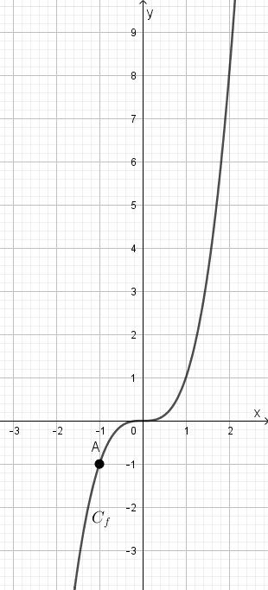

1. Justifier que pour tout $x∈R$, $x^{3}-3x-2=(x+1)(x^{2}-x-2)$.
2. En déduire le tableau de signes de $x^{3}-3x-2$.
3. En déduire la position relative de $C_{f}$ et $T$.